景德镇陶瓷大学研究生指导教师个人信息表

姓名 | 李长春 | 性别 | 男 | 出生年月 | 1976.10 | 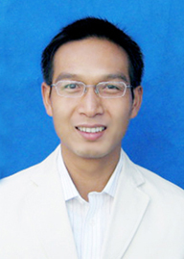
专业技术职称 |  | 副教授 |  | 导师类别 | （硕士生导师）
最后学历  （毕业院校） |  | 博士研究生  （北京体育大学） |  | 最后学位  （毕业院校） | 博士  （北京体育大学）
获聘招生学科 |  | 体育学 |  | 研究方向 | 体育管理、体育教学训练
联系电话 |  | 13879898535 |  | E-mail | hnchangchun@126.com
个人简历 |  | 北京体育大学教育学博士、副教授、硕士研究生导师、省体育科学协会理事、景德镇学院体育学院副院长，景德镇学院学报编辑委员会委员。先后主持参与省部级以上的科研项目10项；发表学术论文20篇；硕士阶段主要从事运动性疲劳、机体机能监测等方面的研究，博士阶段主要从事体育管理方面的研究。
教学科研情况 |  | 担任研究生课程：  《运动生理学》、《体育科学研究方法》等
主要科研项目：
1.体育公共服务多元供给主体“协同力”形成的创新机制—基于协同治理范式。
2.老年人体育健康促进协同治理的创新机制与路径研究。
主要获奖：
江西省高校第一届体育人文社会科学优秀成果三等奖
学术论文、论著：
1.从体育管理走向体育治理：内涵、动力及路径分析，体育文化导刊。
2.论当代世界男子篮球竞技强队的战术特征.首都体育学院学报。
3.大学体育与健康教程，主编，北京体育大学出版社。

